湖南长沙金盾驾校网站
需求文档

第一版

甲方：湖南长沙金盾驾校
乙方：湖南长沙工程职业技术学院艺气用事团队
2018年9月24日
目 录
一、网站概述 3
1.1、网站名称 3
1.2、网站主题 3
1.3网站目标及定位 3
1.4风格描述 3
二、网站导航 3
2.1导航层级 3
2.2导航名称 3
三、首页栏目 4
3.1首页栏目以及内容 4
四、分页内容 4
五、Banner要求 4
5.1Banner数量 4
Banner 4
分页 5
六、网站功能 5
网站功能模块名称 5
七、网站结构图 5

一、网站概述

1.1、网站名称
长沙金盾驾校

1.2、网站主题
介绍及推长沙金盾驾校

1.3网站目标及定位
提高长沙金盾驾校的知名度，并推广金盾驾校
主题用户：想学车的人群
潜在用户：快满18周岁，准备学车的人群。

1.4风格描述
大气简约

二、网站导航

2.1导航层级

2.2导航名称
首页
驾校介绍
报名需知
活动展示
学员保障

三、首页栏目

3.1首页栏目以及内容
承诺
学车知识
活动介绍：介绍每天的活动
福利
联系我们

四、分页内容

五、Banner要求

5.1Banner数量
三到五张

Banner
- 报名优惠
- 报销一张
- 开学季

分页
- 报名条件
- 准备材料

六、网站功能

网站功能模块名称
- 微信二维码（提供二维码，在线添加微信）
- 固定的联系方式窗口

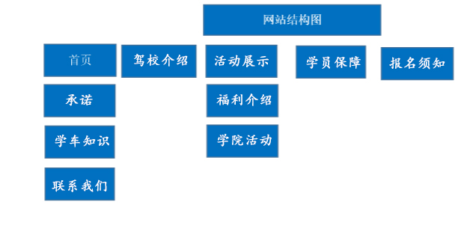
七、网站结构图

